Отчет
об итогах деятельности отрядов ЮНАРМИИ
МКОУ СОШ №5 г. Алагира

14 февраля прошла торжественная церемония вступления в Юнармию
40 учащихся десятых классов были приняты в ряды Юнармии. На торжественной церемонии присутствовали представители регионального штаба Юнармии , который возглавляет Кайтуков Аслан и председатель районного штаба Юнармии Дзитоев Аслан, военный комиссар Алагирского и Ардонского районов Бегизов Роберт, а так же представители АМС Алагирского района Кайтмазов Ахсарбек и Елоева Фатима. Первый в Алагирском районе Юнармейский отряд получили Отрядное знамя, удостоверения, нагрудные значки и шевроны.
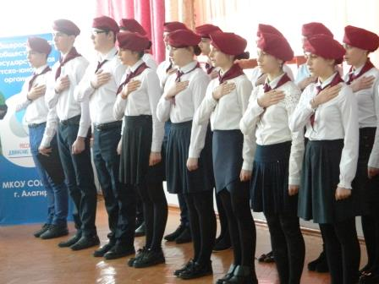 | 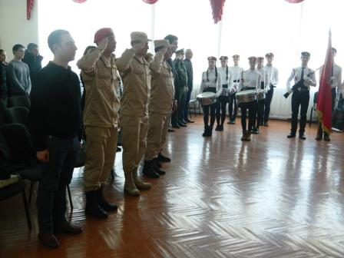
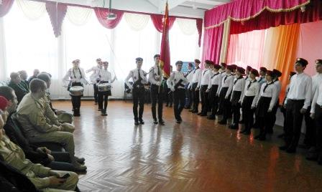 | 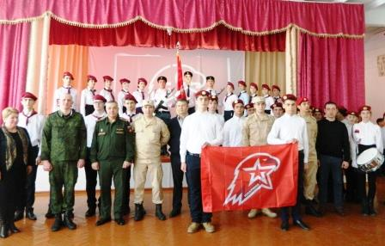

15 февраля отряды РДШ и Юнармии провели памятный митинг у мемориала павшим в войне в Афганистане. Собравшихся на митинг приветствовали отряд барабанщиков и агитбригада РДШ МКОУ СОШ №5 г. Алагира. Мероприятие состоялось совместно с КДМ и спорта, Советом ветеранов войны и труда Алагирского района, Советом воинов – интернационалистов: возложение венков и цветов к памятнику воинам – интернационалистам. Учащиеся 8а и 8б классов с классным руководителем привели в порядок территорию вокруг памятника, очистили от снега, стояли в почётном карауле у мемориала и показали литературно-музыкальную композицию для учащихся школ города.
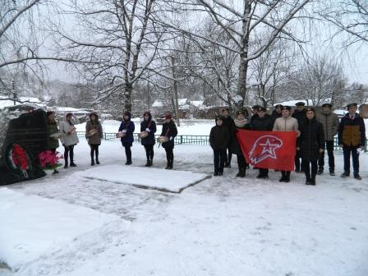 | 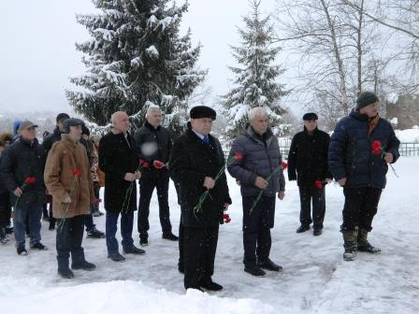
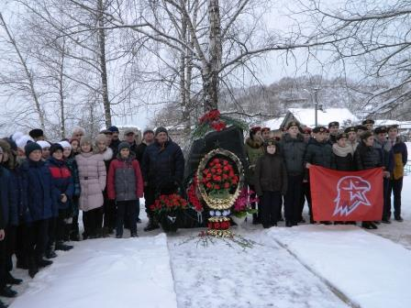

21-22 февраля прошла военно- патриотическая игра "Зарница" среди учащихся 2-10 классов. Судейство осуществляли сотрудники ФСБ Пограничного управления по РСО - Алании Борзов К. и Баскаев С., начальник районного штаба ЮНАРМИИ Дзитоев Артур. Все классы, как отметило жюри, показали высокий уровень строевой подготовки, сплоченность и волю в победе.
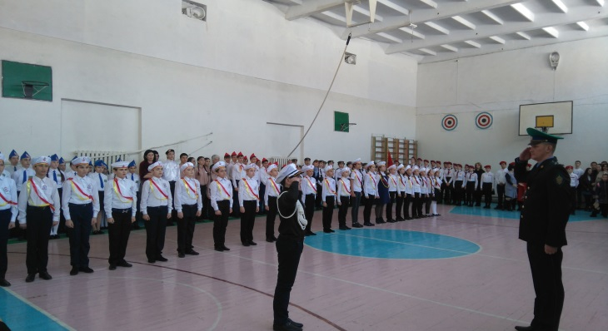 | 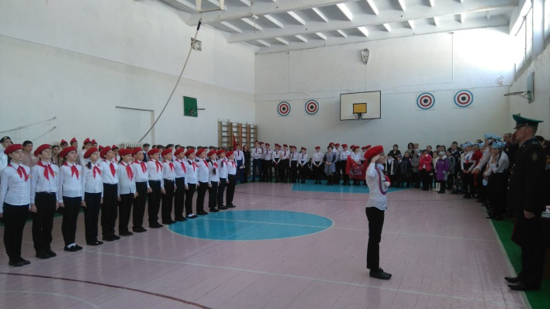
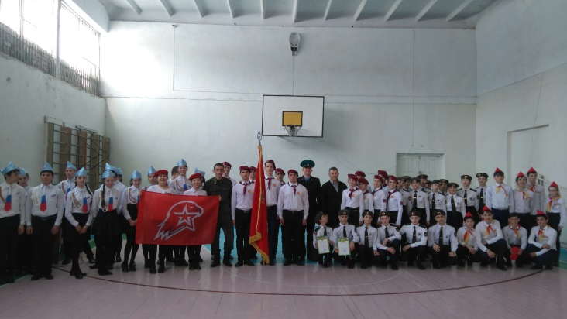 | 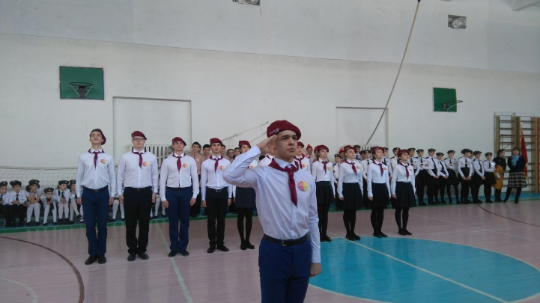
23 февраля ч лены Юнармеских отрядов школы выехали в 34 бригаду 58 армии Северо- Кавказского военного округа с праздничным концертом. Солдаты тепло встретили всех участников литературно- музыкальной композиции. После концерта юнармейцам провели экскурсию по воинской части, лекцию по характеристикам стрелкового оружия, а так же угостили солдатской кашей.
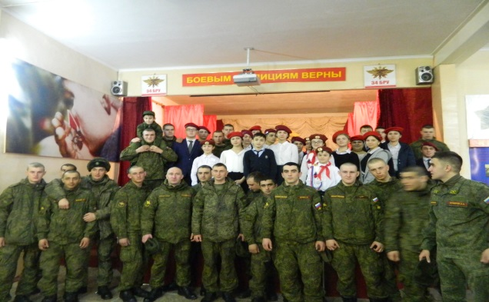 | 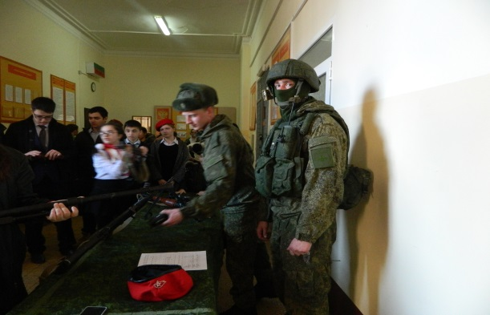
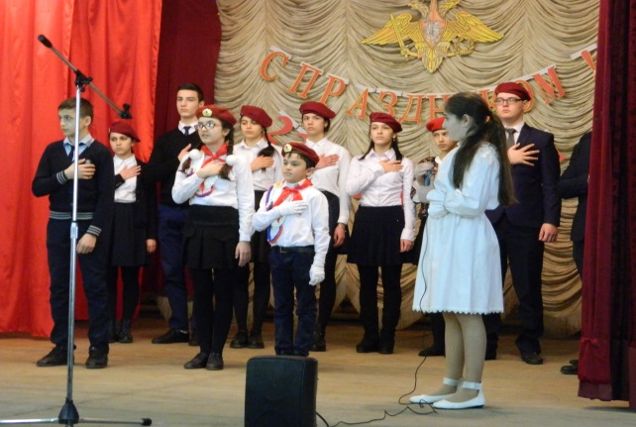 | 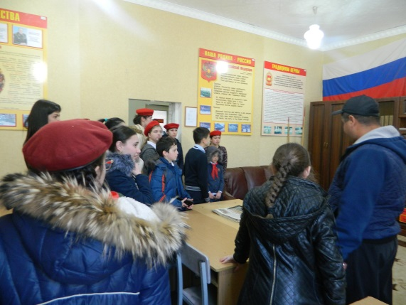

28 февраля с целью патриотического воспитания учащихся и ориентации на военные профессии в спорткомплексе прошли показательные выступления военнослужащих и показ военной техники для учащихся Алагира.
Во всех классах прошли тематические классные часы, в 1-4 классах прошли конкурсы поделок и рисунков.
Выводы и рекомендации:
- Все проводимые мероприятия позволили достичь следующих результатов:
• ценностное отношение обучающихся к России, своему народу, краю, отечественному культурно-историческому наследию, государственной символике, законам Российской Федерации, родным языкам: русскому и языку своего народа, народным традициям, старшему поколению;
• понимание обучающимися защиты Отечества как конституционного долга и священной обязанности гражданина, уважительное отношение к Российской армии, к защитникам Родины;
• уважительное отношение обучающихся к органам охраны правопорядка;
• знание национальных героев и важнейших событий истории России;
• знание государственных праздников, их истории и значения для общества

исполнила заместитель директора по ВР
Айларова И.С.

